新 书 推 荐
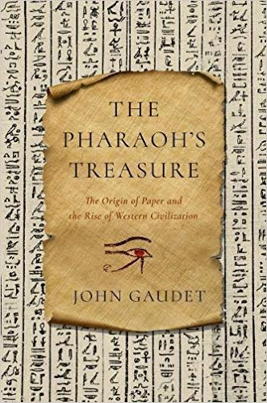
中文书名：《法老的宝藏：纸的起源和西方文明的兴起》
英文书名：THE PHARAOH’S TREASURE
作 者：John Gaudet
出 版 社：Pegasus
代理公司：BiagiANA/Helene Han
页 数：304页
出版时间：2018年10月
代理地区：中国大陆、台湾
审读资料：电子稿
类 型：历史

内容简介：

在整个人类历史中，我们一直在寻找分享信息的新方法。这种天生的冲动导致了我们在岩壁上、棺木上和石板上刻字、但是，随着纸的出现，记录和传递信息的水平爆炸式提升，人类历史上第一次可以向尼罗河两岸——乃至整个文明世界——交换思想。

在《法老的宝藏》（THE PHARAOH’S TREASURE）中，约翰•高德特（John Gaudet）研究了了书写载体向莎草纸的转变，它成为了4000多年来世界上最常用的信息媒介。莎草纸并不易碎，而是一种特别耐久的书写载体。在古代和中世纪时期，莎草纸制成的书籍和文件有几百年的使用寿命，这种耐久性使得类似著名的3和4世纪的拿戈玛第古本（Nag Hammadi codices）这样的物品得以保存。从学者到国王都对莎草纸非常珍视，这些故事揭示了莎草纸不仅仅是我们古代历史的依存，更是理解思想和信息如何从古至今塑造人类的关键。

作者简介：


约翰·高德特（John Gaudet）是印度和马来西亚的富布莱特法案基金访问学者（Fulbright Scholar）、作家和实践生态学家。国家地理学会（National Geographic Society）部分自助了他早期对莎草纸的研究，他用这些经费前往乌干达、肯尼亚、苏丹和埃塞俄比亚。他是一名训练有素的生态学家，拥有加州大学伯克利分校（University of California at Berkeley）的博士学位。他是《莎草：改变世界的植物》（帕加索斯出版社）（Papyrus: The Plant that Changed the World (Pegasus)）的作者，他的文章曾发表在《科学》（Science）、《自然》（Nature）、《生态学》（Ecology）、《华盛顿邮报》（Washington Post）、《沙龙》（Salon）和《赫芬顿邮报》（Huffington Post）上。

媒体评价：

“这本引人入胜、文笔优美的作品绝对让人眼前一亮。约翰·高德特（John Gaudet）讲述了一个非凡的故事。这是一本很棒的启蒙书。”
—亚历山大•考尔史密斯（Alexander McCall Smith）

谢谢您的阅读！

请将回馈信息发至：韩赫（Hélène Han）
安德鲁﹒纳伯格联合国际有限公司北京代表处
北京市海淀区中关村大街甲59号中国人民大学文化大厦1705室, 邮编：100872
电话：0086-10-82449260
传真：010-82504200
Email: Helene@nurnberg.com.cn
网址：www.nurnberg.com.cn
微博：http://weibo.com/nurnberg
豆瓣小站：http://site.douban.com/110577/
微信订阅号：安德鲁书讯

